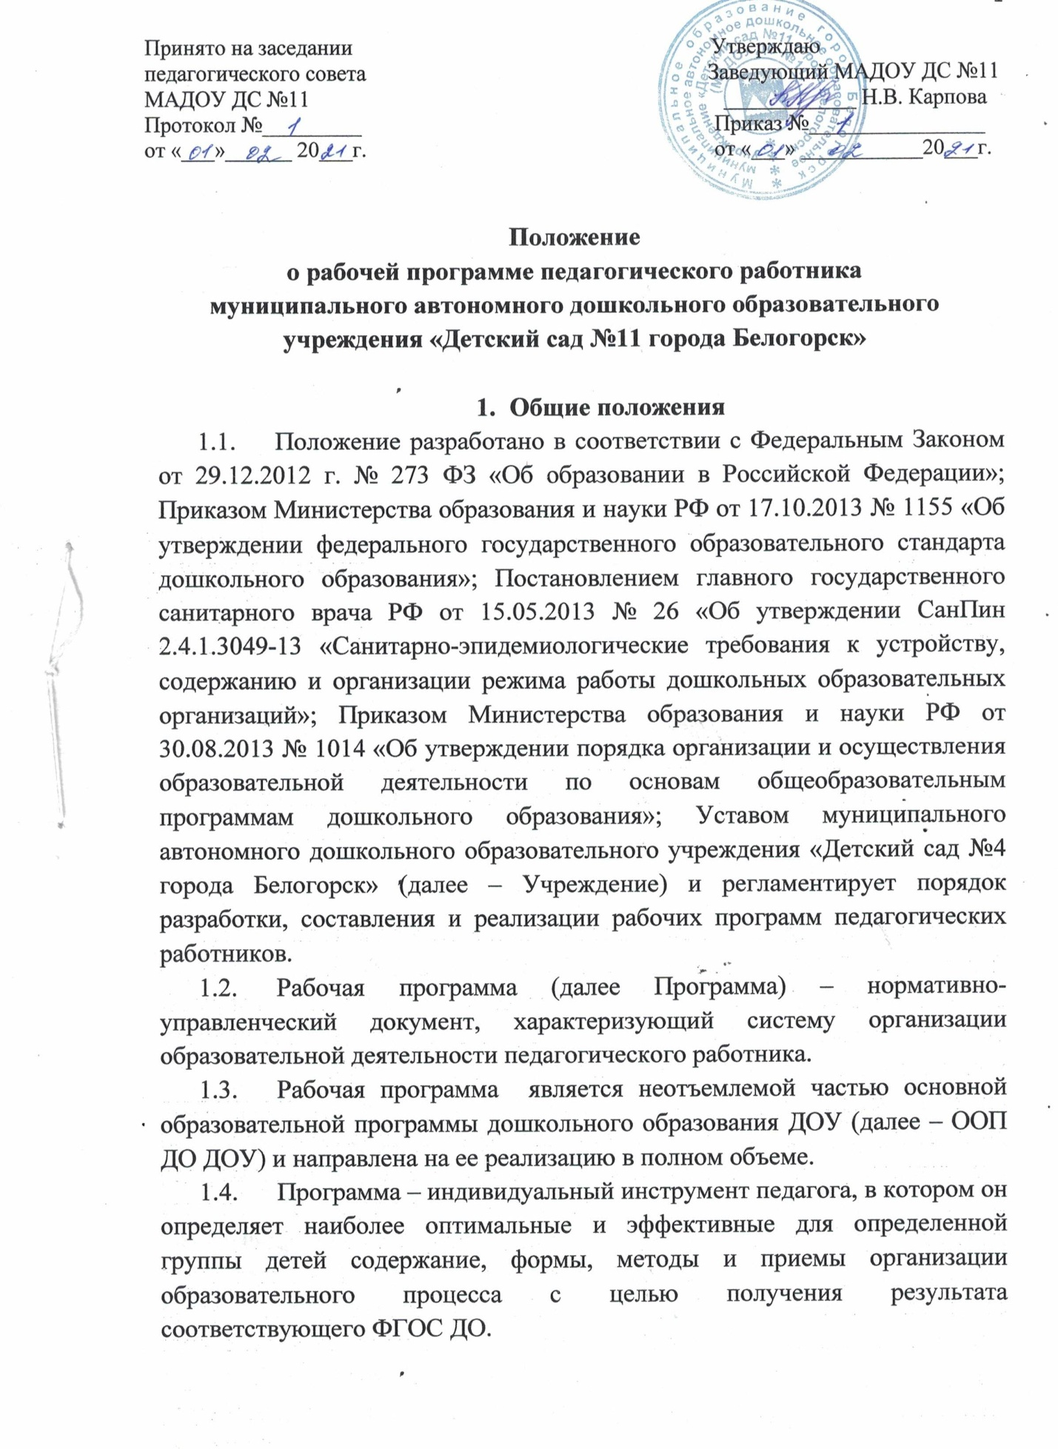
1.5. Цель разработки Программы – создание условий для эффективного планирования, организации, управления образовательной деятельностью в Учреждении в рамках реализации образовательных областей в соответствии с федеральным государственным образовательным стандартом дошкольного образования.
1.6. Функции Программы:
- нормативная – Программа является документом, обязательным для исполнения;
- целеполагания – Программа определяет цели и задачи реализации образовательных областей;
- процессуальная – Программа определяет логическую последовательность усвоения содержания дошкольного образования, организационные формы, методы, условия и средства;
- аналитическая – Программа выявляет уровни усвоения содержания дошкольного образования, критерии оценки развития воспитанников.
1.7. Структура рабочей программы является единой для всех педагогических работников, работающих в Учреждении.1
1.8. Допускается разработка Программы коллективом педагогов.
1.9. Рабочая программа разрабатывается и рекомендуется для принятия на педагогическом совете Учреждениядо 1 сентября. За полнотой и качеством реализации Программы осуществляется должностной контроль заведующим и старшим воспитателем.
1.10. Положение о Программе вступает в силу с момента издания приказа «Об утверждении Положения» и действует до внесения изменения.
1.11. Срок данного положения не ограничен. Положение действует до принятия нового.
1.12. Положение утверждается на педагогическом совете Учреждения.

2. Особенности составления Рабочих программ
- программы необходимо составлять с учетом образовательных потребностей, интересов и мотивов воспитанников, членов их семей и педагогов;
- структура и содержание рабочей программы должны учитывать принцип интеграции образовательных областей, практико-ориентированное взаимодействие всех участников образовательных отношений и мотивации ребенка;
- все содержание программы по компонентам должно находить свое отражение в задачах, плане, мониторинге, литературе;
- в рабочей программе воспитателя, также как и в ООП Учреждения, выделяется обязательная и вариативная части. Часть программы, формируемая участниками образовательных отношений, должна быть ориентирована на специфику национальных, социокультурных, экономических, климатических условий, в которых осуществляется образовательная деятельность.

3. Структура Рабочей программы
3.1. Титульный лист
В титульном листе (Приложение 1) указываются:
- полное наименование образовательной организации по Уставу;
обязательные грифы: утверждена приказом образовательной организации (дата, номер), рассмотрена и рекомендована к утверждению органом самоуправления образовательной организации с указанием названия в соответствии с уставом образовательной организации (дата, номер протокола);
- название программы (например, рабочая программа «Подготовительная к школе группа»);
- срок реализации программы;
- ФИО и должность педагога;
- название города;
- год разработки программы.
3.2. Целевой раздел
3.2.1. Пояснительная записка:
- перечень нормативно-правовых документов, на основе которых разрабатывается рабочая программа,
- парциальные программы, национально-региональный компонент (название, аннотация),
- цели и задачи образовательных областей, решаемых при реализации рабочей программы.
3.2.2. Планируемые результаты освоения программы в соответствии с возрастом воспитанников.
3.3. Содержательный раздел
3.3.1. Планирование образовательной деятельности:
- комплексно-тематическое планирование;
- учебный план (объем образовательной нагрузки);
- календарно-тематическое планирование ООД по 5 образовательным областям (Приложение 2).
3.3.2. Образовательная деятельность по коррекции нарушений развития детей (в группах с детьми-инвалидами, детьми с ОВЗ).
3.3.3. Работа с родителями.
3.4. Организационный раздел
3.4.1. Режим дня (на холодный и теплый период).
3.4.2. Расписание образовательной деятельности.
3.4.3. Модель двигательного режима и закаливания.
3.4.4. Материально-техническое обеспечение.
3.5. Приложения
Музыкальный руководитель, инструктор по физической культуре отражает планирование образовательной работы по приоритетным для них образовательным областям в соответствии с функциональными обязанностями.

4. Рекомендации к оформлению Рабочей программы
- текст набирается в редакторе WordforWindows, шрифтом TimesNewRoman, кегль 12-14, межстрочный интервал - одинарный, переносы в тексте не ставятся, выравнивание по ширине, абзац - 1,25 см, поля со всех сторон - 2 см;
- оформление заголовков и абзацы в тексте выполняются при помощи средств Word, листы формата А4. Таблицы вставляются непосредственно в текст;
- программа прошивается, страницы нумеруются, скрепляется печатью Учреждения и утверждается подписью заведующего. Титульный лист считается первым, не подлежит нумерации, также как и листы приложения.
- список литературы строится в алфавитном порядке и в соответствии ГОСТ.

5. Внесение изменений в Рабочую программу
5.1. Основания для внесения изменений в рабочую программу:
- предложения педагогических работников по результатам работы в текущем учебном году;
- обновление списка литературы;
- предложения педагогического совета, администрации Учреждения;
- изменения состава детей группы.
5.2. Дополнения и изменения в рабочие программы могут вноситься ежегодно перед началом нового учебного года (для специалистов) и в течение учебного года (воспитатели). Изменения вносятся в рабочую программу в виде вкладыша «Дополнения к рабочей программе». При накоплении большого количества изменений рабочие программы корректируются в соответствии с накопленным материалом. Рабочая программа является документом, который отражает постоянно изменяющуюся образовательную деятельность Учреждения.

6. Рассмотрение и утверждение Рабочей программы
6.1. Программа рассматривается и принимается на педагогическом Совете Учреждения.
6.2. Рабочая программа разрабатывается до 27 августа будущего учебного года.
6.3. Педагогический Совет выносит свое решение о соответствии рабочей программы существующим требованиям и Учреждением осуществляется до 1 сентября текущего учебного года.
6.5. При несоответствии Программы установленным требованиям, заведующий накладывает резолюцию о необходимости доработки с указанием конкретного срока.
6.6. Все изменения, дополнения, вносимые педагогом в Программу в течение учебного года, должны быть согласованы со старшим воспитателем и утверждены заведующим Учреждением.

7. Контроль
7.1. Ответственность за полноту и качество реализации рабочей программы возлагается на воспитателей и специалистов Учреждения.
7.2. Ответственность за контроль реализации рабочих программ возлагается на старшего воспитателя в соответствии с годовым планом Учреждения и Положением о контрольной деятельности.

8. Хранение Рабочей программы
8.1. Оригинал рабочей программы, утвержденный заведующим хранится у старшего воспитателя.
8.2. Копия рабочей программынаходится у воспитателя.
8.3. Срок хранения рабочей программы– 3 года.
8.4. Рабочая программа хранится в методическом кабинете.
8.5. К рабочим программам имеют доступ все педагогические работники и администрация Учреждения.
8.6. Срок действия данного Положения неограничен. Данное Положение действует до принятия нового.

Приложение к положению 1

Образец оформления титульного листа рабочей программы

муниципальное автономное дошкольное образовательное учреждение
«Детский сад №11 города Белогорск»

Принято на заседании Утверждаю
педагогического совета Приказ №___ от «___» 20___г.
МАДОУ ДС №11 Заведующий МАДОУ ДС №11
Протокол №____ от «___» 20___г. __________ Н.В. Карпова

Рабочая программа
«Подготовительная к школе группа»
на 20__ - 20__ учебный год

Программа составлена: Ф.И.О. и должность педагога, квалификационная категория

г. Белогорск
2021 г.

Приложение 2

Образец оформления календарно-тематического планирования ООД на 20___ -20___ учебный год
число, месяц, год | число, месяц, год | число, месяц, год | число, месяц, год | число, месяц, год
1.Образовательная область, тема ООД  2.Образовательная область, тема ООД | 1.Образовательная область, тема ООД  2.Образовательная область, тема ООД | 1.Образовательная область, тема ООД  2.Образовательная область, тема ООД | 1.Образовательная область, тема ООД  2.Образовательная область, тема ООД | 1.Образовательная область, тема ООД  2.Образовательная область, тема ООД
число, месяц, год | число, месяц, год | число, месяц, год | число, месяц, год | число, месяц, год
1.Образовательная область, тема ООД  2.Образовательная область, тема ООД | 1.Образовательная область, тема ООД  2.Образовательная область, тема ООД | 1.Образовательная область, тема ООД  2.Образовательная область, тема ООД | 1.Образовательная область, тема ООД  2.Образовательная область, тема ООД | 1.Образовательная область, тема ООД  2.Образовательная область, тема ООД
число, месяц, год | число, месяц, год | число, месяц, год | число, месяц, год | число, месяц, год
1.Образовательная область, тема ООД  2.Образовательная область, тема ООД | 1.Образовательная область, тема ООД  2.Образовательная область, тема ООД | 1.Образовательная область, тема ООД  2.Образовательная область, тема ООД | 1.Образовательная область, тема ООД  2.Образовательная область, тема ООД | 1.Образовательная область, тема ООД  2.Образовательная область, тема ООД
число, месяц, год | число, месяц, год | число, месяц, год | число, месяц, год | число, месяц, год
1.Образовательная область, тема ООД  2.Образовательная область, тема ООД | 1.Образовательная область, тема ООД  2.Образовательная область, тема ООД | 1.Образовательная область, тема ООД  2.Образовательная область, тема ООД | 1.Образовательная область, тема ООД  2.Образовательная область, тема ООД | 1.Образовательная область, тема ООД  2.Образовательная область, тема ООД

